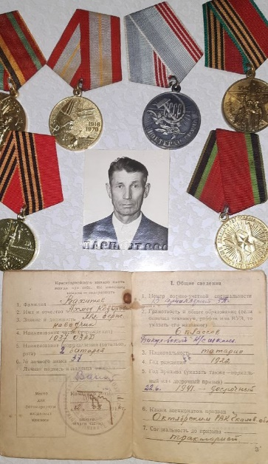**Биографический очерк**

Это история о мужестве и стойкости советского солдата, прошедшего через самые тяжелые испытания Великой Отечественной войны.

Мой прадед Вахитов Ахмет Кадырович - герой Советского Союза

Годы жизни 01.09.1924-24.09.1994гг. Родился в селе Биккулово Оренбургской области.

Воинское звание: сержант, старший наводчик артиллерийского расчёта.

Родители героя всю жизнь работали в колхозе.

В 1941 году его, 16-летнего юношу, призвали в армию. В переполненном товарном вагоне ("телячьем") он добрался до Киева, а по пути их поезд начали бомбить — тогда они еще думали, что это учения, но это уже была война.

От Киева ему пришлось отступать пешком до Сталинграда, таща на себе орудия. Под Сталинградом участвовал в окружении врага, а затем прошел весь путь до Берлина, где война и закончилась в 1945-м.

Самыми тяжелыми боями он считал сражения в Венгрии, у Балатонских озер (вероятно, речь о Балатонской оборонительной операции 1945 года). Болотистая местность и лютый холод делали бои невероятно сложными, но, несмотря на это, советские войска разгромили фашистскую группировку. Он дошел до Берлина и участвовал в освобождении многих городов. Вернулся в родное село в 1946 году. Был награжден следующими медалями и грамотами:

1. За победу над Германией в Великой отечественной войне 1941-1945 гг.;
2. Орденом Отечественной войны 3 степени за храбрость, стойкость и мужество, проявленные в борьбе с немецко-фашистскими захватчиками;
3. Грамота за отличные боевые действия (за участие в освобождении города Днепропетровска и Днепродзержинска, города Кривой Рог, за участие в овладении столицей Венгрии городом Будапешт, столицей Австрии городом ВЕНА и многих других)
4. 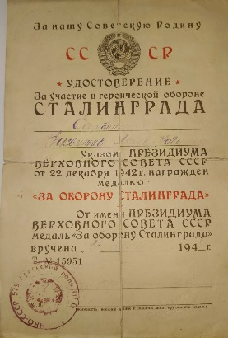Удостоверение за участие в героической обороне СТАЛИНГРАДА
5. Юбилейная медаль 70 лет вооруженных сил СССР
6. За взятие Берлина, за отвагу

Характер у прадеда был строгий, жесткий, он был немногословен.

В деревне его прозвали местный Кулибин. Он изготовил из подручных средств первый велосипед в деревне. Сам изготовил моторную лодку, самодельные аэросани. Очень любил делать что-то своими руками. Всю жизнь проработал механиком в деревне.

Я бы очень хотел знать своего прадеда при жизни, я очень горжусь тем, что он был таким отважным героем. Я безмерно благодарен ему за то, что благодаря мужеству и отваге он спас родину от фашистов.

Респондент: мой дедушка Вахитов Рафик Ахметович, сын героя СССР

Очерк подготовил: Лисичкин Артур, ученик 4В класса.

Источник информации: из воспоминаний прадеда, со слов сына